
Dossier des spécifications générales
>> diginamic.fr

Révision | Rédacteurs | Date | Objet
1 | J. DUPONT | 17/02/2021 | Création du document

Introduction

Objet du document
Ce document a pour objectif de présenter l’essentiel des questions fonctionnelles liées à la mise en place de l’application XXXXXX.

Ce document présente les différents cas d’utilisation recensés.

Terminologie
Métier Livres, disques, DVD & vidéo, jeux vidéo & logiciels, loisirs créatifs, beaux-arts, papeterie.
Tout produit est lié à un métier. Le métier permet de déterminer le gabarit d’affichage de la fiche produit.

Rayon Le rayon est un élément de la nomenclature des produits. La nomenclature des produits est organisée en niveaux.

Secteur Le secteur est un rayon de niveau 1 dans la nomenclature des produits. Il est différent du métier.

Sommaire

Table des matières
1 Introduction 2
1.1 Objet du document 2
1.2 Terminologie 2
2 Sommaire 3
2.1.1 Table des matières 3
3 Focus fonctionnel 4
3.1 Diagramme de cas d’utilisation 4
3.2 Cas d’utilisation n°1 : Lister les articles 5
3.2.1 Présentation de la fonctionnalité 5
3.3 Cas d’utilisation n°2 : Créer un article 6
3.3.1 Présentation de la fonctionnalité 6
3.4 Cas d’utilisation n°3 : Modifier un article 7
3.4.1 Présentation de la fonctionnalité 7
3.5 Cas d’utilisation n°3 : Supprimer un article 9
3.5.1 Présentation de la fonctionnalité 9

Focus fonctionnel

Diagramme de cas d’utilisation
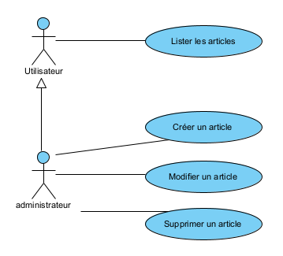

Cas d’utilisation n°1 : Lister les articles

Présentation de la fonctionnalité

Description
Ce cas d’utilisation permet à un utilisateur connecté de consulter la liste des articles disponibles.

Accès : profils
N’importe quel utilisateur connecté, depuis le menu, en sélectionnant « Inventaire » puis « Lister les articles »

Maquette

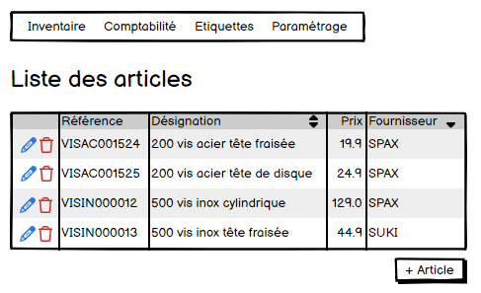

Actions

Element HTML | Type d’action | Résultat
Icone stylo bleu | Clic simple | Accès au CU de modification d’un article
Icône poubelle rouge | Clic simple | Accès au CU de suppression d’un article
Bouton « +Article » | Clic simple | Accès au CU d’ajout d’un nouvel article

Règles métier
N° de la règle | Message d’erreur
1 | Il n’est pas possible de modifier un article qui n’existe plus
2 | Il n’est pas possible de supprimer un article qui n’existe plus
3 | L’icône en forme de stylo n’apparait que pour le profil administrateur
4 | L’icône en forme de poubelle n’apparait que pour le profil administrateur
5 | Le bouton « +Article » n’apparait que pour le profil administrateur

Cas d’utilisation n°2 : Créer un article

Présentation de la fonctionnalité

Description
Ce cas d’utilisation permet à un administrateur de saisir un nouvel article dans l’inventaire.

Accès : profils
Profil administrateur, depuis le CU lister les articles, en cliquant sur le bouton « + Article »

Maquette

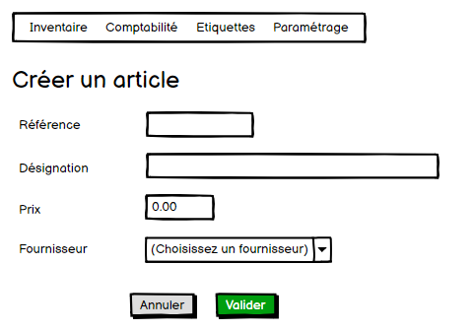

Actions

Que se passe t’il lorsque l’utilisateur effectue des interactions avec les éléments de la page HTML

Element HTML | Type d’action | Résultat
Bouton «Annuler » | Clic simple | Retour au cas d’utilisation lister les articles
Bouton «Valider » | Clic simple | Sauvegarde côté serveur du nouvel article

Règles métier

N° de la règle | Message d’erreur
1 | La référence est obligatoire
2 | La référence est unique
3 | La référence est constituée de 5 lettres suivies de 6 chiffres
4 | La désignation est obligatoire
5 | Le prix est un nombre strictement positif
6 | La sélection d’un fournisseur est obligatoire

Cas d’utilisation n°3 : Modifier un article

Présentation de la fonctionnalité

Description
Ce cas d’utilisation permet à un administrateur de modifier un article.

Accès : profils
Profil administrateur, depuis le CU lister les articles, en cliquant sur une icône en forme de stylo bleu.

Maquette

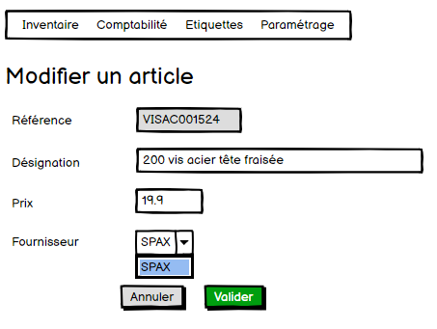

Actions

Que se passe t’il lorsque l’utilisateur effectue des interactions avec les éléments de la page HTML

Element HTML | Type d’action | Résultat
Bouton «Annuler » | Clic simple | Retour au cas d’utilisation lister les articles
Bouton «Valider » | Clic simple | Sauvegarde côté serveur des modifications sur l’article.

Règles métier

N° de la règle | Message d’erreur
1 | La référence n’est pas modifiable (champ grisé)
2 | La désignation est obligatoire
3 | Le prix est un nombre strictement positif
4 | La sélection d’un fournisseur est obligatoire
5 | L’article existe encore au moment de la validation

Cas d’erreur

N° de la règle | Message d’erreur
2 | Validation impossible. Vous devez saisir une désignation d’article.
3 | Validation impossible. Vous devez saisir un prix strictement positif.
4 | Validation impossible. Vous devez saisir un fournisseur.
5 | L’article n’existe plus. Il a été supprimé entre temps.

Cas d’utilisation n°3 : Supprimer un article

Présentation de la fonctionnalité

Description
Ce cas d’utilisation permet à un administrateur de supprimer un article.

Accès : profils
Profil administrateur, depuis le CU lister les articles, en cliquant sur une icône en forme de poubelle rouge.

Maquette

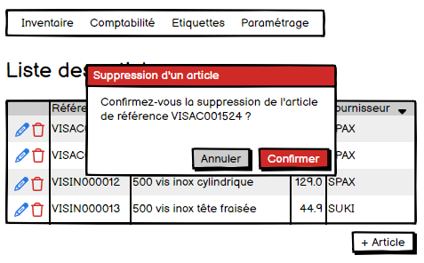

Actions

Que se passe t’il lorsque l’utilisateur effectue des interactions avec les éléments de la page HTML

Element HTML | Type d’action | Résultat
Bouton «Annuler » | Clic simple | Retour au cas d’utilisation lister les articles
Bouton «Confirmer » | Clic simple | Suppression de l’article en base de données.

Règles métier

N° de la règle | Message d’erreur
1 | La suppression a pour effet de positionner une date de fin de validité égale à la date du jour sur l’article. Il reste visible dans la liste mais n’est plus accessible aux clients.

Cas d’erreur
RAS

N° de la règle | Message d’erreur
 | …

